Aprófalvak új fegyvere a vidékfejlesztésben?

Településrendezéssel foglalkozó irodánk az ország számos térségébe tervez, így személyesen sikerült településről településre megtapasztalnunk, hogyan csökken a jellemzően aprófalvas térségek településeinek életképessége, hogyan erodálódnak el lassan a közösségeik, hogyan válnak forráshiányos, depressziós térségekké, hogyan lesznek egyre inkább képtelenek a népesség megtartására. Az okok között számtalan ágazatpolitikai és egyéb fejlesztési döntés felsorolható: közigazgatás átszervezése, helyi közoktatás ellehetetlenítése, elégtelen közszolgáltatás, rossz közlekedési feltételek stb. A probléma nem lokalizálható kizárólag az ország peremvidékeire, az ország jelentős területét érinti, hiszen a települések több mint fele 1000 fő alatti, közel harmada 500 fő alatti népességgel rendelkezik. Ezek a kistelepülések az élet minden területén együttműködésre kényszerülnek, sokszor hosszú távú koncepció nélkül, pillanatnyi érdekek alapján. Logikus lenne, hogy ezek az egyébként is egymásra utalt települések közösen készítsék fejlesztési koncepciójukat, mely az együttműködés alapja is lehetne. Azonban általában nem ez a jellemző, s így az önállóan készülő koncepciók és tervek gyakorlati haszna elenyésző.
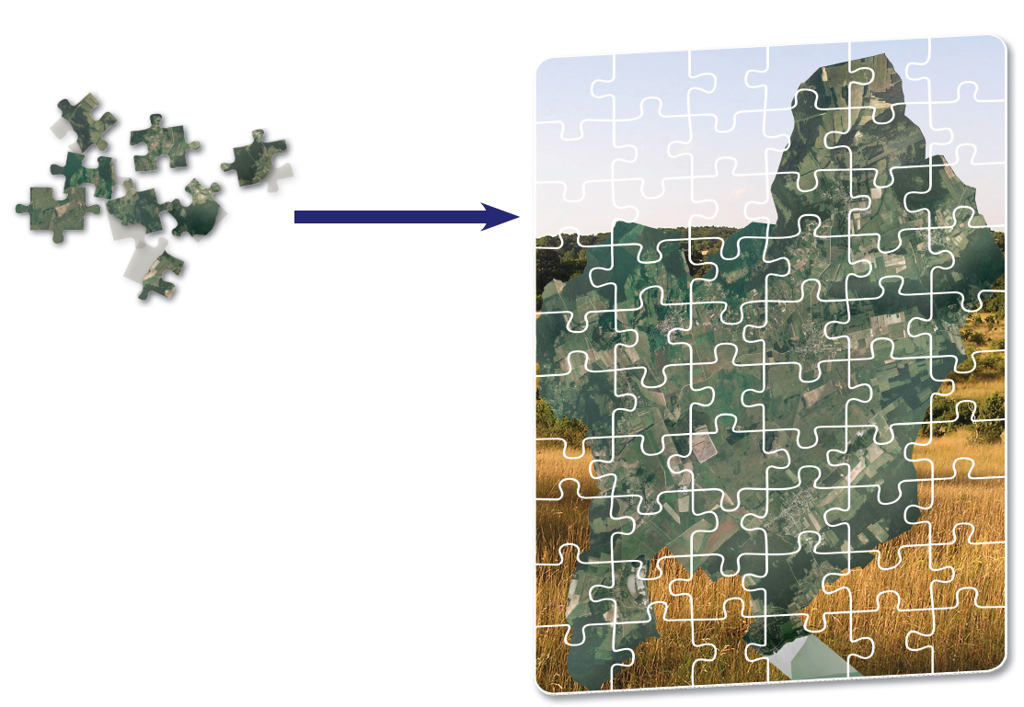A kistelepülések tragédiájával, a problémákra választ nem adó településrendezési megoldásokkal szembesülve kezdtünk bele a Nemzeti Kutatási és Technológiai Hivatal (NKTH), és a Kutatás-fejlesztési Pályázati és Kutatáshasznosítási Iroda (KPI) támogatásával a Mikrotérségi szintű településtervezés módszertanának kidolgozása címet viselő kutatásba, mely számba veszi, hogy milyen eszközök állnak rendelkezésre a településtervezők és a kistelepülések kezében. A munkánk eredeti célja - az aprófalvas térségek szempontjából végiggondolva, a hazai tervezési gyakorlatot megújítva - egy „alulról indukált, hatékonyabb” településtervezési módszertan kidolgozása volt. Arra a kérdésre kerestük a választ, hogy miként segítheti a településtervezés az önkormányzatok hosszútávú gondolkodását, a falvak fennmaradását, a területi kohézió erősödését?
A kutatás téziseit gyakorlati tapasztalatokon kívántuk bizonyítani két mintaterület (Somló-hegy és Káli-medence) terveinek elkészítése során. A mintaterületek kapcsán szerzett tapasztalatok elsődlegesek voltak ahhoz, hogy a módszertani javaslatok megszülessenek. Megállapításra került, hogy az együttes tervezésnél a mikrotérségi tervezés során hosszútávú érdekek – mikrotérségi összetartó erő, kapcsolat vagy tájelem - kötik össze a településeket, amire alapozva meg lehet határozni a területek védelmét, fejlesztését. A mikrotérségi fejlesztési koncepcióban megfogalmazott jövőképre alapozva alakulhat át a koncepció középtávú stratégiai dokumentummá, illetve készülhet a települések közötti kapcsolatokat, illetve az együttes területhasználatokat kiemelten kezelő mikrotérségi szerkezeti terv, valamint mikrotérségi szabályozási terv és építési szabályzat.

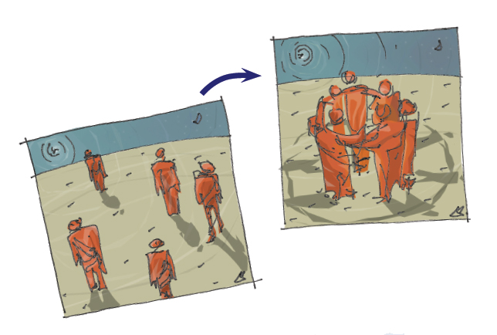A munka során a módszertani javaslatok mellett eljutottunk oda, hogy nem a tervkészítés az elsődleges ezekben a mikrotérségekben, hanem a tervek progresszív hatása: az önmagukban életképtelen falvak a közös tervezés során lehetőséget kapnak elképzeléseik összehangolására, közös gondolkodásra, s közigazgatásuk, társulásaik racionalizálása mellett átgondolt, az EU-s támogatási rendszerrel összhangba kerülő fejlesztések indulhatnak meg. Így válhat egy tervezési folyamat térségfejlesztési eszközzé.
Aprófalvak és mikrorégiók tervezése címmel a MUT alkalmat biztosít, hogy egy szakmai nap keretében ismerkedhessenek meg az érdeklődők a településtervezés és vidékfejlesztés problematikájával. Elhangzik egy rövid beszámoló a kutatásról, majd egy kötetlen beszélgetés mindazokkal, akiket érdekel az apró köz(ös)ségek jövője, fennmaradásuk, élhető fejlesztésük és az ezekhez meglévő településfejlesztési eszközök. Beszélgetés arról, hogy a kidolgozott mikrotérségi tervezési módszertan valóban eszköze-e az aprófalvas térségek megújításának, hogy egy mikrotérségi terv a kistelepülések számára be tudja-e tölteni a – sokakat foglalkoztató - tervhierarchiában létező űrt a településtervek és térségi tervek között.
Időpont: 2010. március 29. 15 óra
Helyszín: MUT-Műhely, 1094 Budapest, Liliom utca 48.
Előadó: Ferik Tünde, Völgyzugoly Műhely Kft.
Letölthető anyag a kutatásról: www.vzm.hu, www.mut.hu

Kéthelyi Márton

